MÓDULO DE ACCESO A LOS SERVICIOS ELECTRÓNICOS DEL SAT

SICOFI: COMPROBANTES FISCALES EN PAPEL

Manual de Usuario

ENERO 2013

SECRETARIA DE HACIENDA Y CRÉDITO PÚBLICO (SHCP)

SERVICIO DE ADMINISTRACIÓN TRIBUTARIA (SAT)

SICOFI: COMPROBANTES FISCALES EN PAPEL
VERSIÓN 1.1

ENERO DE 2013

INDICE
1. INTRODUCCIÓN 4
2. ANTECEDENTES 4
3. OBJETIVOS DEL SICOFI VERIFICACION 4
4. CARACTERÍSTICAS DEL SISTEMA 5
REQUERIMIENTOS 5
1. OPERACIÓN DEL SISTEMA 6
MODULO DE Acceso a LA Solicitud de series y folios de comprobantes fiscales impresos con CBB del SAT 6
2. Consulta de Aprobaciones 15
3. cancelación de folios 20
4. reimpresión del acuse de aprobación de folios 24

INTRODUCCIÓN

Se requiere la actualización del SICOFI (módulo de Aprobación de Folios de CBB) para que permita a los contribuyentes cumplir con la obligación de solicitar y expedir sus comprobantes fiscales impresos; para que permitan al SAT robustecer los controles de Comprobación Fiscal.

ANTECEDENTES

Se requiere la actualización del SICOFI (módulo de Aprobación de Folios de CBB) para que permita la aprobación de folios a aquellos contribuyentes que tengan activa su FIEL y/o CIEC para que puedan cumplir con la obligación de solicitar y expedir sus comprobantes fiscales impresos.

OBJETIVOS DEL SICOFI VERIFICACION

Actualización del SICOFI (módulo de Aprobación de Folios de CBB) para que permita a los contribuyentes cumplir con la obligación de solicitar y expedir sus comprobantes fiscales impresos; así como actualizar los Módulos Internos SICOFI para que permitan al SAT robustecer los controles de Comprobación Fiscal.

CARACTERÍSTICAS DEL SISTEMA

REQUERIMIENTOS

Equipo mínimo:

• Computadora personal (PC) o laptop.
• Monitor SVGA a color
• Procesador Pentium® IV a 1.7 GHZ o superior.
• 512 MB de memoria RAM o superior dependiendo del sistema operativo.
• Sistema operativo Microsoft Windows® XP con ultimas versiones de service pack instaladas
• Espacio en disco duro total de 500 MB.
• Internet Explorer 7 o superior.

Conocimientos del usuario:

- • Manejo básico de equipo de cómputo.
- • Sistema operativo Windows.

Usuarios del sistema

- • Todo publico

OPERACIÓN DEL SISTEMA

MODULO DE Acceso a LA Solicitud de series y folios de comprobantes fiscales impresos con CBB del SAT

Ingresar a la opción “Solicitud de series y folios de comprobantes fiscales impresos con CBB.”, posteriormente ingresar un “RFC” valido que cuente con obligaciones fiscales para la impresión de comprobantes fiscales impresos, e ingresar la Contraseña (antes CIEC).

Como se muestra en la Figura 1 que se muestra a continuación:

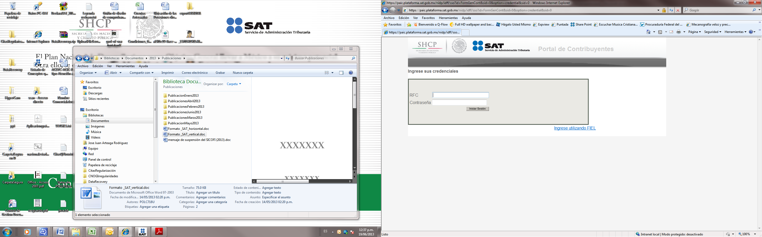

Figura 1. Pantalla de inicio del Modulo “Solicitud de series y folios de comprobantes fiscales impresos con CBB.”.

Una vez ingresado los datos (RFC y Contraseña) dar clic en el botón,
Para realizar la autenticación por medio de FIEL deberá hacer clic en la opción de la pantalla de autenticación, una vez que realice esta acción enviara la pantalla como se muestra en la siguiente figura.

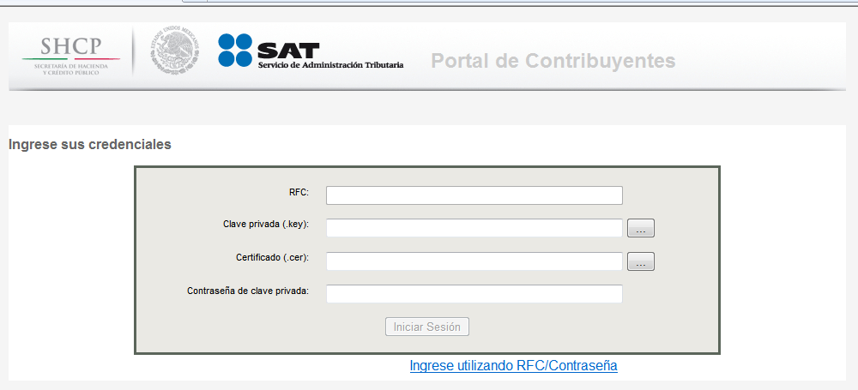

Deberá ingresar los siguientes datos para autenticarse:
- Contraseña de clave privada.
- Clave Privada (*.key)
- Certificado (*.cer)

Una vez que realice la autenticación de manera exitosa, se desplegara la página de Datos del Contribuyente.
Como se muestra en la Figura 2 que se muestra a continuación:

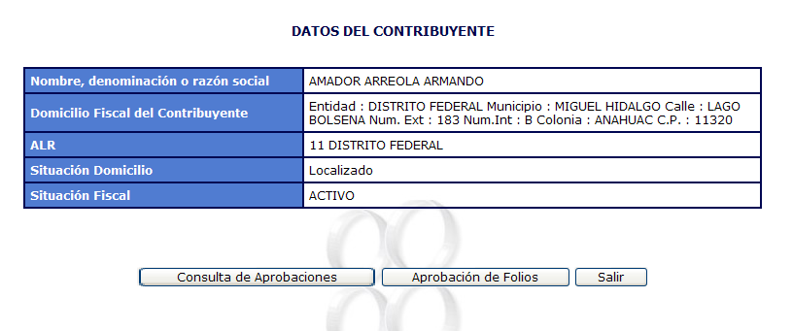
Figura 2. Se requiere RFC valido que cuente con obligaciones fiscales para la impresión de comprobantes fiscales impresos, contraseña de clave privada, clave privada y el certificado para el RFC
.
De la pantalla de Datos del Contribuyente que se muestra en la Figura 2 dar clic en el botón, la cual desplegara la pantalla siguiente Figura 3:

Elegir un tipo de comprobante que se requiere, e ingresar los siguientes datos en el área designada para la aprobación de folios:
Serie: AQX
Folio Inicial: 1
Folio Final: 100
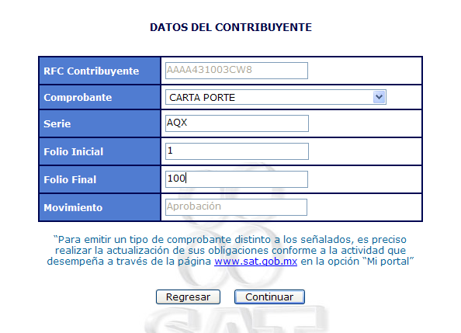
Figura 3. Datos del Contribuyente.

Dar clic en el botón y posteriormente confirmar los datos.

Como se muestra en la Figura 4 que se muestra a continuación:

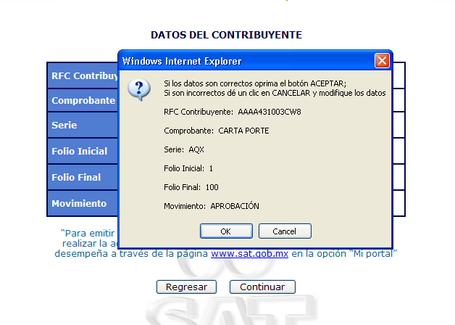
Figura 4. Confirmar datos del contribuyente.

Una ves confirmado los datos del contribuyente presionar el botón , se cerrara la ventana y se mostrara una pantalla requiriendo los datos de contraseña de clave privada, clave privada (*.key) y el certificado del contribuyente (*.cer).

Como se muestra en la Figura 5 que se muestra a continuación:

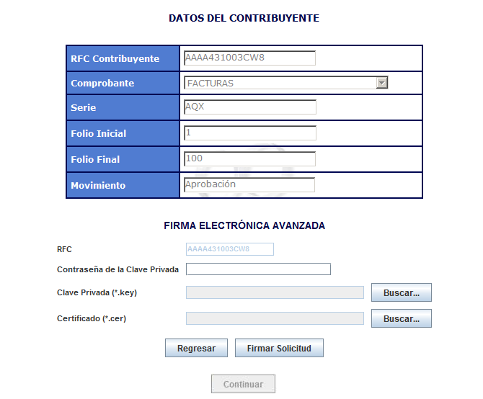
Figura 5. Contraseña de la clave privada, clave privada y certificado.

Dar clic en el botón, se desplegara el mensaje siguiente “La solicitud ha sido firmada, haga clic en el botón de Continuar”, con esto habilitara el botón, una vez que se habilite el botón hacer clic sobre él para que despliegue el acuse correspondiente de la aprobación.
Como se muestra en la Figura 6 y Figura 7 que se muestra a continuación:

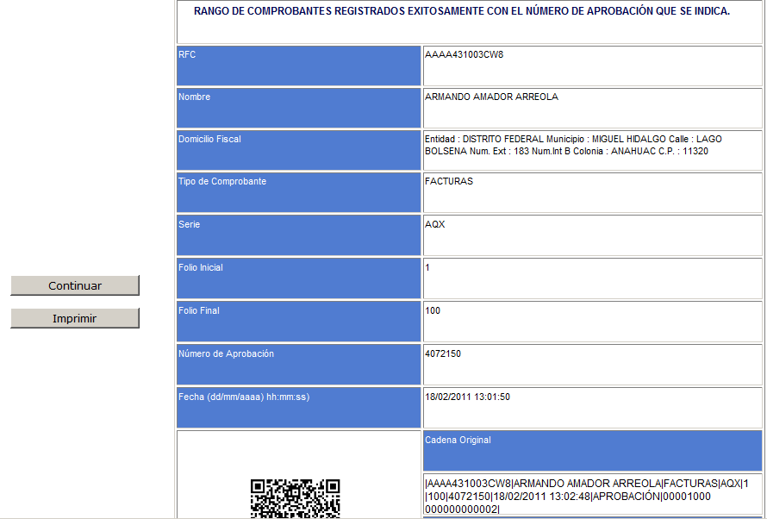
Figura 6. Acuse correspondiente de la aprobación.
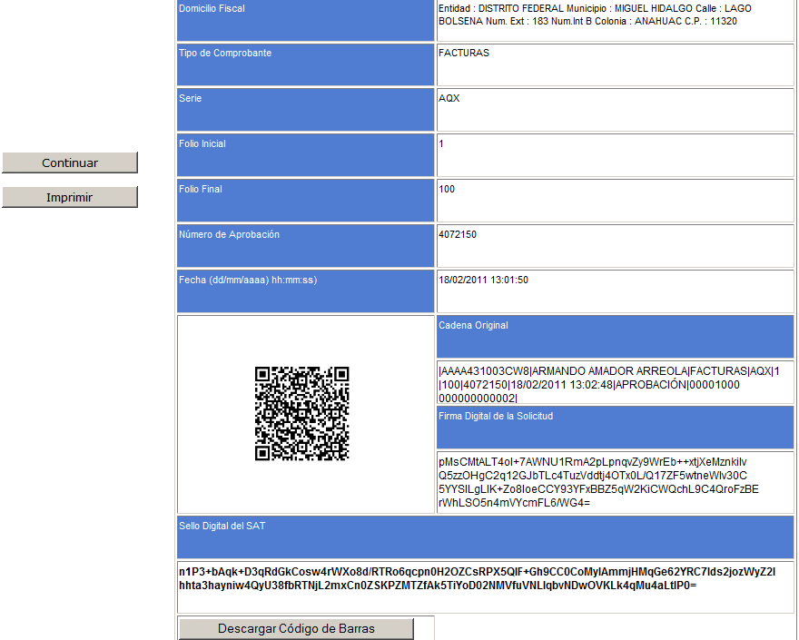
Figura 7. Acuse correspondiente de la aprobación.

Una vez mostrado la ventana del acuse como se muestra en la Figura 6 y Figura 7, seleccionar la opción file y dar clic en.
Como se muestra en la Figura 8, que se muestra a continuación:
Figura 8. Exportación de archivos.

Se mostrará una ventana de dialogo para guardar el archivo “pdf”, posteriormente dar clic en “Guardar” o “Save” dependiendo el idioma de su sistema operativo.

Como se muestra en la Figura 9, que se muestra a continuación:

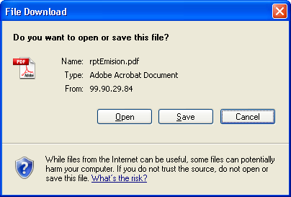
. Figura 9. Guardar Acuse en PDF.

Seleccionar una ruta en el equipo para guardar el reporte.
Como se muestra en la Figura 10, que se muestra a continuación:
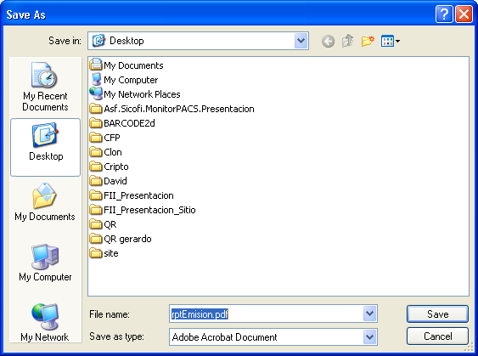
Figura 10. Ruta para guardar Acuse en PDF.

Posteriormente abrir el archivo “pdf”, que se guardo en la ruta seleccionada.
Como se muestra en la Figura 11, que se muestra a continuación:

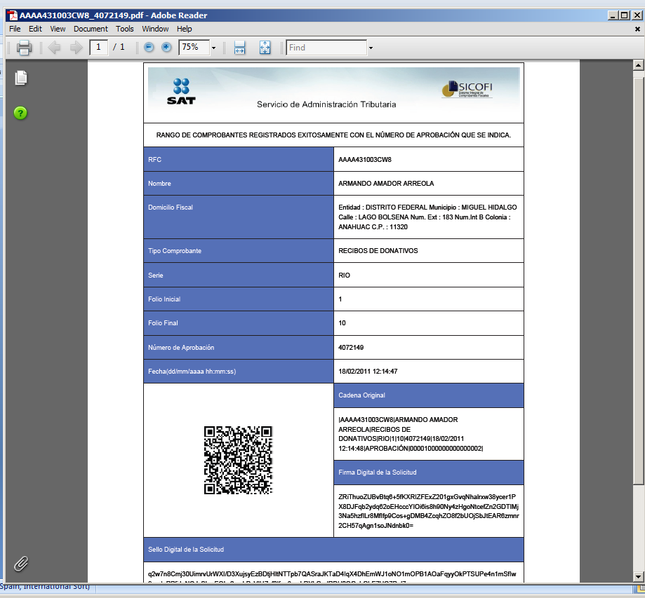
Figura 11. Vista del archivo guardado en PDF.

Así mismo si se desea obtener la imagen del código de barras, En la ventana del acuse, dar clic en el botóncódigo de barras.
Como se muestra en la Figura 12, que se muestra a continuación:

Figura 12. Descargar Código de Barras.

Se mostrará una ventana de dialogo, posteriormente dar clic en “Guardar” o “Save” dependiendo el idioma de la máquina de pruebas.
Como se muestra en la Figura 13, que se muestra a continuación:
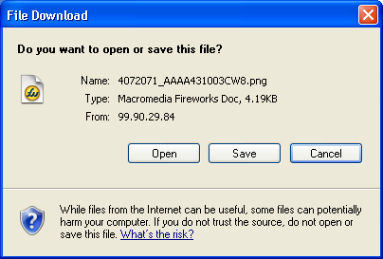
Figura 13. Guardar Código de Barras.

Seleccionar una ruta en el equipo para guardar la imagen en “PNG”, del código de barras.
Como se muestra en la Figura 14, que se muestra a continuación:

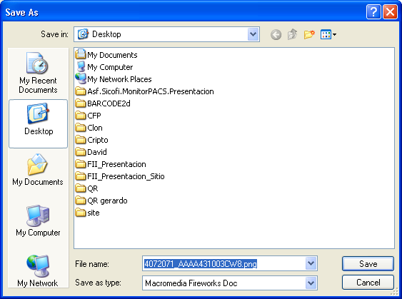
Figura 14. Ruta del Código de Barras.

Abrir la imagen “PNG”, de la ruta donde se guardo.
Como se muestra en la Figura 15, que se muestra a continuación:

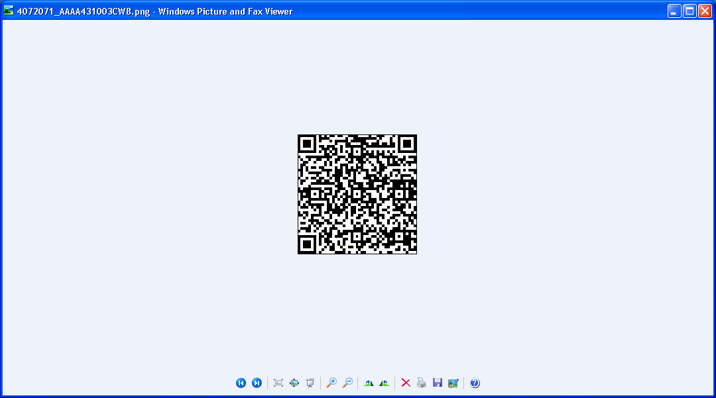
Figura 15. Vista del a imagen “PNG” del Código de Barras.

NOTA: SI REQUIERE MANIPULAR EL TAMAÑO DE LA IMAGEN ES NECESARIO AGREGARLO A UN EDITOR DE TEXTOS O DE IMÁGENES PARA MANIPULAR AL TAMAÑO DESEADO.

Consulta de Aprobaciones
Ingresar al aplicativo, como se muestra en la figura 1 de este manual, posteriormente se mostraran los datos del contribuyente.
Como se muestra en la Figura 16, que se muestra a continuación:

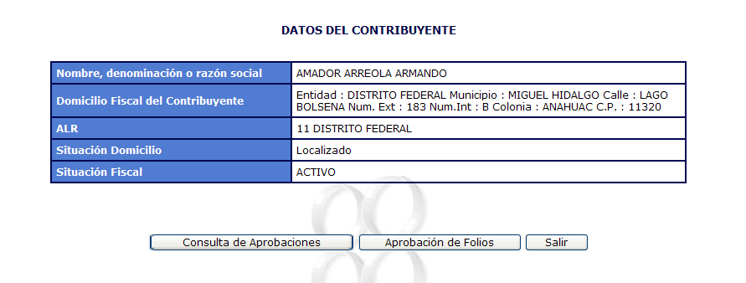
Figura 16. Datos del Contribuyente.

Dar clic en el botón, posteriormente se desplegara una pantalla como están en la Figura 17.
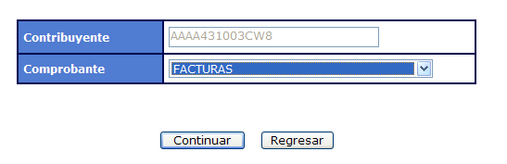
Figura 17. Seleccionar tipo de comprobante.

Seleccionar un “tipo de comprobante” y dar clic en el botón se desplegara la pantalla con los registros de aprobaciones.
Como se muestra en la Figura 18, que se muestra a continuación:

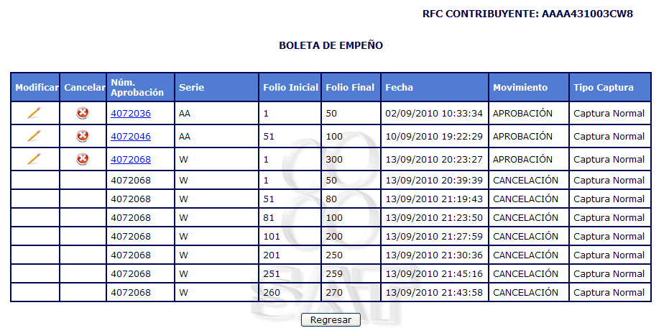
Figura 18. Boleta de Empeño.

Del resultado de la consulta, dar clic icono “Modificar”,.
Como se muestra en la Figura 19, que se muestra a continuación:

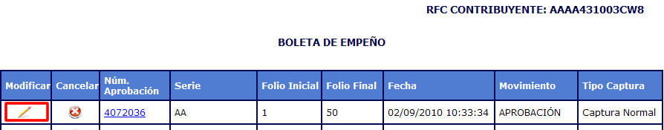
Figura 19. Modificar Boleta.

Una vez seleccionada la opción “Modificar”, se visualizara la pantalla con la información que es permitida editar del registro.
Como se muestra en la Figura 20, que se muestra a continuación:

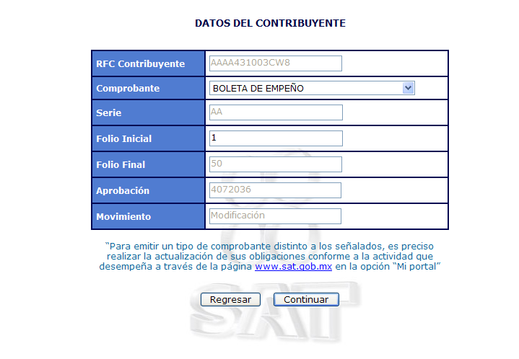
Figura 20. Modificar Datos del Contribuyente.

Dar clic en el botón y posteriormente confirmar los datos ingresados, presionando el botón.
Como se muestra en la Figura 21, que se muestra a continuación:

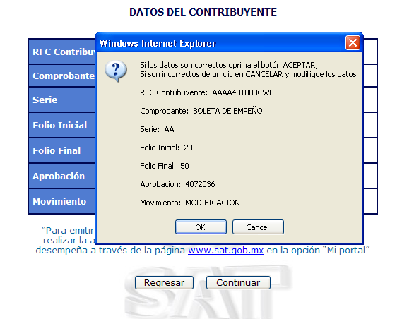
Figura 21. Modificar Datos del Contribuyente

Se mostrara una ventana requiriendo la contraseña de clave privada, la clave privada y el certificado del contribuyente.
Como se muestra en la Figura 22, que se muestra a continuación:

Figura 22. Contraseña de clave privada, la clave privada y el certificado del contribuyente

Dar clic en el botón, se desplegara el mensaje siguiente “La solicitud ha sido firmada, haga clic en el botón de Continuar”, con esto habilitara el botón, una vez que se habilite el botón hacer clic sobre él para que despliegue el acuse correspondiente de la modificación.
Como se muestra en la Figura 23 y Figura 24, que se muestra a continuación:
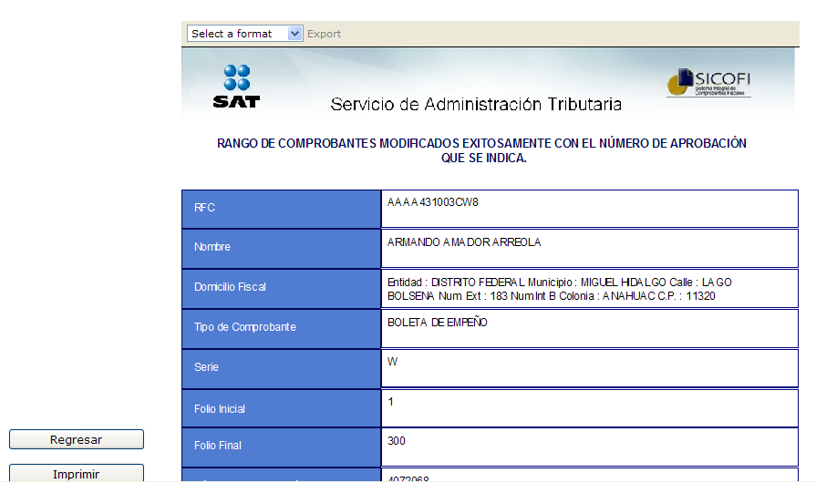
Figura 23. Acuse con Modificación
Figura 24. Acuse con Modificación

cancelación de folios

Ingresar al aplicativo, como se muestra en la “Figura 1” de este manual, posteriormente se mostraran los datos del contribuyente.
Como se muestra en la Figura 25, que se muestra a continuación:

Figura 25. Datos del Contribuyente.

Dar clic en el botón, posteriormente se desplegara una pantalla como están en la Figura 26.
Figura 26. Seleccionar tipo de comprobante.

Seleccionar un “tipo de comprobante” y dar clic en el botón se desplegara la pantalla con los registros de aprobaciones, y dar clic sobre el icono “Cancelar”, .

Como se muestra en la Figura 27, que se muestra a continuación:
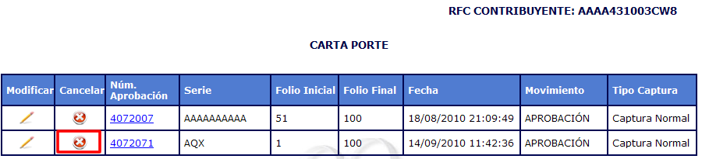
Figura 27. Cancelar Carta.

Una vez presionado el botón “Cancelar”, se visualizara la pantalla con la información que es permitida cancelar del registro.

Como se muestra en la Figura 28, que se muestra a continuación:
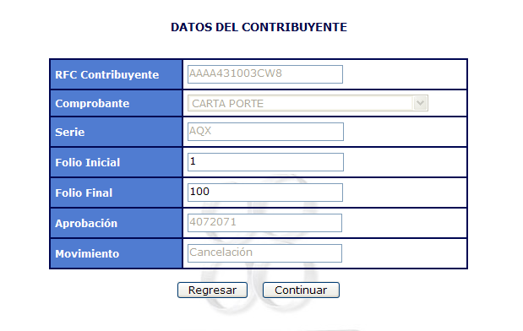
Figura 28. Datos del Contribuyente.
Posteriormente modificar el folio final, y dar clic en el botón y confirmar los datos ingresados, presionando el botón.

Como se muestra en la Figura 29, que se muestra a continuación:

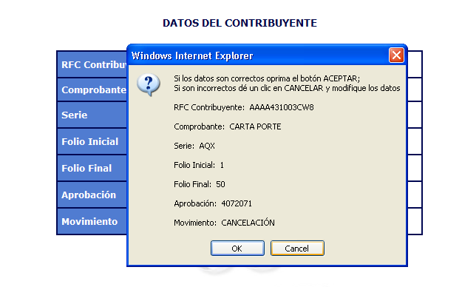
Figura 29. Confirmar datos del contribuyente.

Se mostrara una ventana requiriendo la contraseña de clave privada, la clave privada y el certificado del contribuyente.
Como se muestra en la Figura 30, que se muestra a continuación:

Figura 30. Contraseña de clave privada, la clave privada y el certificado del contribuyente

Dar clic en el botón, se desplegara el mensaje siguiente “La solicitud ha sido firmada, haga clic en el botón de Continuar”, con esto habilitara el botón, una vez que se habilite el botón hacer clic sobre él para que despliegue el acuse correspondiente de la modificación.
Como se muestra en la Figura 31 y Figura 32, que se muestra a continuación:
Figura 31. Acuse con Modificación
Figura 32. Acuse con Modificación

reimpresión del acuse de aprobación de folios
Ingresar al aplicativo, como se muestra en la “Figura 1” de este manual, posteriormente se mostraran los datos del contribuyente.
Como se muestra en la Figura 33, que se muestra a continuación:

Figura 33. Datos del Contribuyente.

Dar clic en el botón, posteriormente se desplegara una pantalla como están en la Figura 34.
Figura 34. Seleccionar tipo de comprobante.

Seleccionar un “tipo de comprobante” y dar clic en el botón se desplegara la pantalla con los registros de aprobaciones, y dar clic sobre el link sobre el “Núm de Aprobación”.

Como se muestra en la Figura 35, que se muestra a continuación:

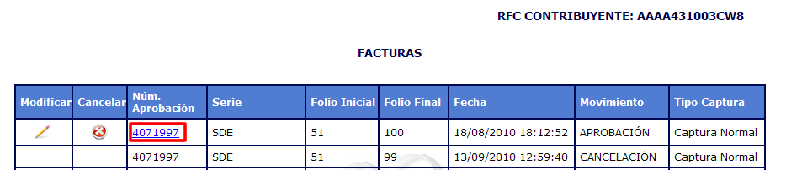
Figura 35. Seleccionar tipo de comprobante.

Una vez presionado el link que contiene el “Núm de Aprobación”, se visualizara la pantalla con el acuse correspondiente.

Como se muestra en la Figura 36 y Figura 37, que se muestra a continuación:
Figura 36. Acuse con Modificación

Figura 37. Acuse con Modificación

